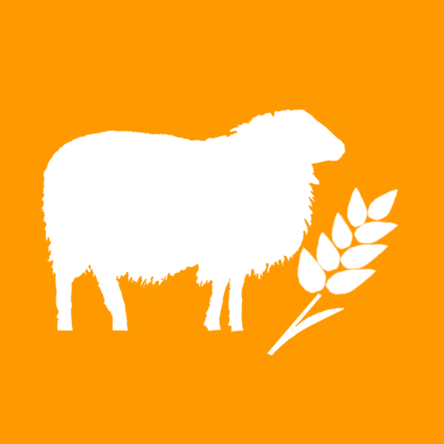II.4 Хөдөө аж ахуй
Аймгийн хэмжээнд эхний 1 сарын байдлаар оны эхэнд тоологдсон нийт малын 0.004 хувьтай тэнцэх 0.2 мянган толгой том мал зүй бусаар хорогдоод байна. Нийт 210 толгой мал хорогдсон ба үүний 2 нь тэмээ, 1 нь үхэр, 49 нь хонь, 158 нь ямаа байна. Хорогдлыг сумдаар авч үзвэл Баруунбаян-Улаан суманд 179 толгой мал буюу хамгийн олон мал хорогдсон байна. Гучин-Ус суманд 25 толгой, Хайрхандудаан суманд 2 толгой, Хархорин суманд 4 толгой мал тус тус хорогдсон байна. Бусад сумдад том малын хорогдол гараагүй байна.
Эхний 1 сарын байдлаар Баруунбаян-Улаан сумынд 2 тэмээ өвчнөөр хорогдсон байна. Хээлтэгч малын хорогдол 4 байгаа ба Хархорин суманд 2 эм хонь, 2 эм ямаа хорогдсон байна.
Аймгийн түүхий эдийн захад ямааны ноолуур 76.0 мянган төгрөг, тэмээний шир 17.5 мянган төгрөг, адууны шир 10.0 мянган төгрөг, үхрийн жижиг шир 5.5 мянган төгрөг, үхрийн том шир 12.0 мянган төгрөг, хонины нэхий 1500 төгрөг, ямааны арьс 41.0 мянган төгрөг, адууны дэл 7.0 мянган төгрөг, адууны сүүл 9.5 мянган төгрөгийн үнэ ханштай байна.
Өнгөрсөн оны мөн үетэй харьцуулахад ямааны ноолуурын үнэ 8.6 хувиар, адууны сүүл 5.6 хувиар, ямааны арьс 36.7 хувиар тус тус өссөн байна. Адууны дэл 6.7 хувиар, тэмээний шир 12.5 хувиар, адууны шир 44.4 хувиар, үхрийн жижиг шир 78.0 хувиар, үхрийн том шир 60.0 хувиар, хонины нэхий 44.4 хувиар тус тус буурсан байна.
Өмнөх сартай харьцуулбал тэмээний шир 16.7 хувиар, үхрийн том шир 4.3 хувиар, ямааны арьс 7.9 хувиа тус тус өссөн, адууны дэл 12.5 хувиар, адууны сүүл 13.6 хувиар, адууны шир 16.7 хувиар тус тус буурсан байна. Үхрийн жижиг ширний үнэ өмнөх сарын түвшинд байна.

Малын гаралтай зарим бүтээгдэхүүний зах зээлийн дундаж үнэ

